项目需求
一、技术条款
（一）项目简介
沙洲职业工学院拟装配钳工实训配套装备一批。
（二）技术要求
序号 | 名称 | 规格型号 | 款式 | 数量 | 品牌
1 | 六工位钳工实训桌 | 1.2米边长，高度0.8米，包5mm不锈钢台桌面采用50mm高压纤维板，表面覆盖2mm绿色防静电胶皮，使桌面具有耐冲击，耐酸碱，吸震，抗静电功能；桌腿采用整体载重一吨以上 | 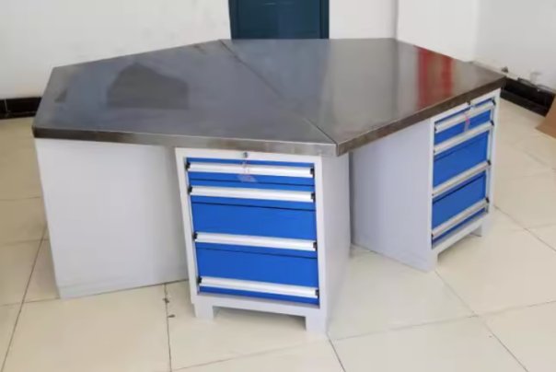 | 9套 | /
2 | 台钻 |  | 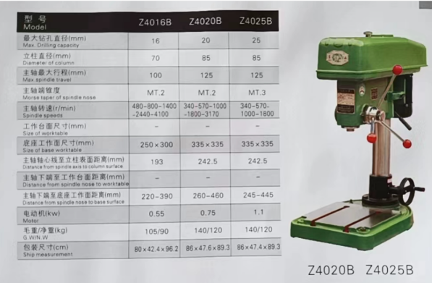 | 5台 | 黄山，西湖，博世
3 | 电动伺服攻丝机 | M3-20+工作台 | 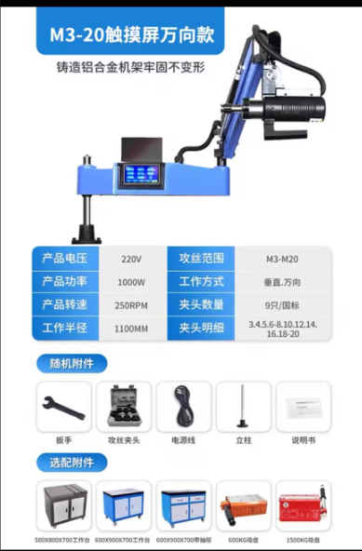 | 2台 | 美日，西菱，西湖
4 | 台虎钳 | 6寸重型 |  | 27台 | 世达/姜堰精工/锦源
注：以上三个品牌为推荐品牌，投标人可以任选任何一个品牌报价。
（三）安装要求
1．投标人在运输装卸途中及安装对其他工程及邻近设备、管线等造成损坏，应由投标人负责修复及承担一切费用；
2．所投货物由投标人根据采购人的要求，所有货品质量必须严格按照国家规范及江苏省、苏州市相应地方规范、采购文件、材料厂家的技术规范的有关要求执行。
3．投标人对设备、质量全面负责，并承担成品保护，如因投标人原因造成安全、质量事故或成品损坏，投标人承担一切责任。
（四）验收要求
1．投标人须保证货物合格、正常、安全使用。
2．投标货物到达采购人指定地点，应提前通知采购人，由采购人会同相关人员根据有关清单进行验收。
3．设备安装调试完成后，中标人需提供质保书、保修证明等书面资料，并按国家制造的检测验收。

二、商务条款
1．售后服务要求：
1.1、售后技术要求服务
（1）自物品验收合格（以双方在验收告报签订日期为准），提供至少五年的全免费上门质保服务。免费质保期内，除人为损坏和不可抗拒因素外，供应方对物品进行免费维修或更换。
（2）供应商在接到采购单位维修函电后，必须在2小时内对采购单位所提出的维修要求作出响应8小时内到达维修现场，并在最短时间内修复完毕，否则由于故障造成的全部损失由投标人承担。
（3）若货物故障在检修24小时后仍无法排除，供应商需在48小时内免费提供不低于故障货物规格型号档次的备用货物供采购单位使用，并在5个工作日内负责维修完成并经采购单位认可。
（4）供应商必须提出免费质保期内的维护内容及服务方式、范围（产品、技术、部件），包括但不限于保修期内，提供免费的更换损坏及技术咨询服务。
（5）质保期内，供应商负责对其提供的物品进行免费维修或更换。
（6）供应商必须提出为采购单位的技术人员、操作人员及维护保养人员提供系统培训计划，并提出详细的培训资料。
2．交货期及交货地点：
交 货 期：在合同生效后20日内完成供货。遇不可抗力原因需迟延交货的，经采购方同意后可适当延期。原厂包装免费送至采购方指定地点。
交货地点：由采购方指定。
交货方式：原厂包装免费送至采购方指定地点。
3．货款支付：
3.1 结付程序：
供方按本合同内容合格地履行供货义务后，凭验收报告、销售发票到采购单位办理货款（或工程款）结算手续。
3.2 结付期限：
合同签订生效后，供方所有货物交货完成，经验收合格，并出具交货、验收报告，经甲方相关负责人签字确认后一次性付清余款。履约保证金一年后退还。
4．投标货币：应采用人民币报价。

